**CARCASĂ SUPERIOARĂ H(*)**

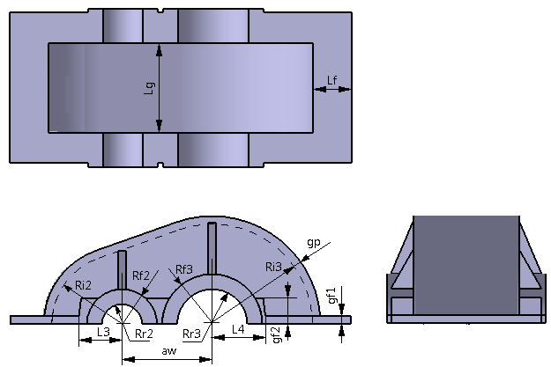

**LEGENDĂ**: **aw** – distanţa dintre axe angrenaj cilindric; **gf1** – grosimea flanşei; **gf2** – grosmea flanşei de rigidizare în zona angrenajului cilindric; **gf3** – grosmea flanşei de rigidizare în zona arborelui de intrare; **gp** – grosimea peretului; **L3** – poziţia flanşei de rigidizare stânga; **L4** – poziţia flanşei de rigidizare dreapta; **Lf** – lăţimea flanşei în zona angrenajului cilindric; **Lfp** – lăţimea flanşei în zona arborelui de intrare; **Lfg** – lăţimea flanşei de rigidizare în zona arborelui de intrare; **Lg** – lăţimea golului; **Rf2** – raza flanşei la arborele de intrare (1); **Rf2** – raza flanşei la arborele intermediar (2); **Rf3** – raza flanşei la arborele de ieşire (3); **Ri2** – raza golului în zona arborelui intermediar; **Ri2** – raza golului în zona arborelui de ieşire; **Rp** – rază pahar arbore de intrare (1); **Rr2** – rază rulment arborele intermediar (2); **Rr3** – rază rulment arborele de ieşire (3).

**RESTRICTII**: aw > Rr2+Rr3; Hg > Rf3; Ri2 > Rf2; Ri3 > Rf3; Rf2 > Rr2; Rf3 > Rr3; L3 > Rf2; L4 > Rf3; Lf > 25 mm; gp = 8…10 mm; gf1 > gp; gf2 < Rr2 – gf1; Lfp > Rp; Lfg < Lfp; Lp > Lf.